Asociace vydavatelů audioknih, TISKOVÁ ZPRÁVA, 31. 5. 2016

Dubnové prodeje audioknih na CD ovládl Supraphon!
AVA oznamuje deset nejprodávanějších audioknih v dubnu 2016

Asociace vydavatelů audioknih (AVA) představuje žebříček prodejnosti audioknih distribuovaných na fyzických nosičích, sestavený podle údajů dodaných vydavatelstvími Radioservis, Supraphon, Popron Music, Tympanum, OneHotBook, Kristián, Mladá fronta a Země pohádek – členů AVA.

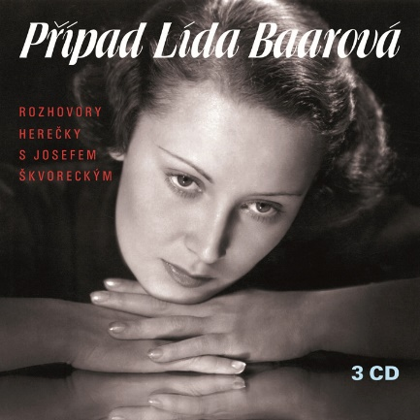
Případ Lída Baarová (Supraphon)
účinkují Lída Baarová, Josef Škvorecký
Pravdivá zpověď hvězdy předválečného a válečného filmu. Autentický zvukový záznam jejího přiznání z roku 1982.
Dvanáct magnetofonových kazet, na kterých je zachycena celá hereččina pravdivá zpověď, věnoval Josef Škvorecký Ondřeji Suchému. Z celkem osmnácti hodin vznikl komplet 3CD, zachycující v chronologickém sledu životní osudy slavné české hvězdy předválečného a válečného filmu.
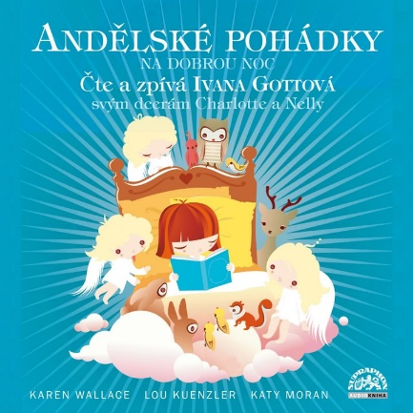
Wallace, Kuenzler, Moran: Andělské pohádky (Supraphon)
čte a zpívá Ivana Gottová
Pohádky a písničky o andělech strážných, interpretované s mateřskou něhou, jsou návodem, jak připravit děti na klidný a uvolněný spánek.
Pohádky čte svým holčičkám Charlottce a Nellince Ivana Gottová mateřsky něžně. O významech, v poselstvích skrytých, si s nimi pak také vypráví. Několik písní zesílí radostné vyznění této audioknihy, jejímž úkolem je podnítit dětskou představivost, tvořivost a sebedůvěru.

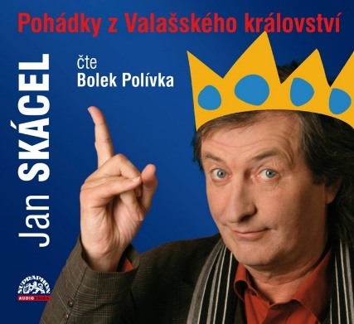
Jan Skácel: Pohádky z Valašského království (Supraphon)
čte Bolek Polívka
Lidové pohádky z valašského kraje, zaznamenané Benešem Metodem Kuldou, převyprávěl jeden z největších českých básníků Jan Skácel již v první polovině osmdesátých let. Skácel uchoval bezprostřednost Kuldova vyprávění a obohatil je o krásný jazyk a velkou dávku humoru. Kdo jiný by pak měl vyprávět tyto pohádky z Valašského království, než sám valašský král, Bolek Polívka.

Žebříček deseti v dubnu nejprodávanějších audioknih na fyzických nosičích

- Případ Lída Baarová (Supraphon)
účinkují Lída Baarová a Josef Škvorecký
- Karen Wallace, Lou Kuenzler, Katy Jane Moran: Andělské pohádky na dobrou noc (Supraphon)
čte a zpívá Ivana Gottová
- Jan Skácel: Pohádky z Valašského království (Supraphon)
čte Bolek Polívka
- Kolotoč a Copánek upletený z povídání, říkanek, písniček a hádanek (Supraphon)
různí interpreti
- Denisa Kirschnerová: Hurvínek a Funící Billy (Supraphon)
hrají Helena Štáchová, Martin Klásek a další
- Miki Kirschner: Jak s Máničkou šili všichni čerti (Supraphon)
hrají Helena Štáchová, Martin Klásek a další
- Klasici laskavého humoru (Supraphon)
čtou Zdeněk Svěrák, František Nepil, Milan Lasica a další
- Jan Werich: Forbíny vzpomínek I a II (Supraphon)
účinkují Jan Werich a Jiří Borovička
- Don Miguel Ruiz: Čtyři dohody (Tympanum)
čte Jaroslav Dušek
- Nejlepší pohádky před usnutím (Supraphon)
čtou Libuše Šafránková, Marek Eben, Karel Höger

Obálky jednotlivých audioknih je možno stáhnout z adresy http://bit.ly/ava-2016-04

Asociace vydavatelů audioknih je spolek založený v dubnu 2014 za účelem zastupování a prosazování společných zájmů vydavatelů audioknih. V současné době sdružuje největší česká vydavatelství produkující audioknihy. Je vyhlašovatelem výročního ocenění Audiokniha roku (audiokniharoku.cz).
www.asociaceaudioknih.cz

Kontakt:
Jakub Horák – výkonný ředitel AVA
jakub.horak@asociaceaudioknih.cz
+420 777 871 344

